「いい夫婦フェスタ」
◆活動の概要
守口市では平成26（2014）年から毎年11月に11月22日の「いい（11）夫婦（22）の日」にちなみ、「いい夫婦フェスタ」というイベントが開催され、守口市に縁のある数組のカップルが普段はなかなか伝えられない、パートナーへの「感謝」や「愛」を皆さんの前で伝え合います。
このイベントは行政と地域のボランティアで運営されています。守口市が大好き。守口市のために何かしたいという地元愛にあふれた、フェスタを取材してきました。

フェスタ会場は以下の３部構成になっています。
【✨ その１: つながりを大切に】
感動の式典！４組の「いい夫婦」によるなれそめ紹介や、夫から妻への感謝の言葉と花束
贈呈で心温まるひとときを。
【✨ その２: 輝く未来を】
地元の高校生やダンス教室によるパフォーマンスで未来の輝きを感じよう！豪華賞品が
当たる、楽しさ満点のじゃんけん大会も開催。
【✨ その３: 地元のお店を元気に】
守口市の魅力を発信！地元商店やキッチンカーの出店で、おいしいものや楽しいアイテム
が盛りだくさん。

開催11年めになる今年、考えられたサブテーマは「笑い合えたらいい（11）ねん（年）！」だそうです。なんと、このテーマを考えたのは前年度のフェスタに参加し、ステージ上でお互いへの「感謝」を語ってくださり、その後実行委員になられたご夫婦とのこと。
当初は出演してくれるご夫婦や出店してくれる商店を探すのも大変でした。友人、知人を頼りに電話したり、ご近所の皆さんにお願いしに行ったりと実行委員が総出で出演者を探していたそうです。
しかし、回を重ね、フェスタの認知度が上がるごとにパートナーと出場してみたいという方が徐々に増えていきました。
また、フェスタに賛同し、大会記念品としての食事券や花束の提供や、キッチンカーやブース出展を申し出る商店や、運営スタッフとしてこのフェスタに関わる地域の皆さんが集まり、今ではこの「いい夫婦フェスタ」は市を代表する一大イベントとなっています。
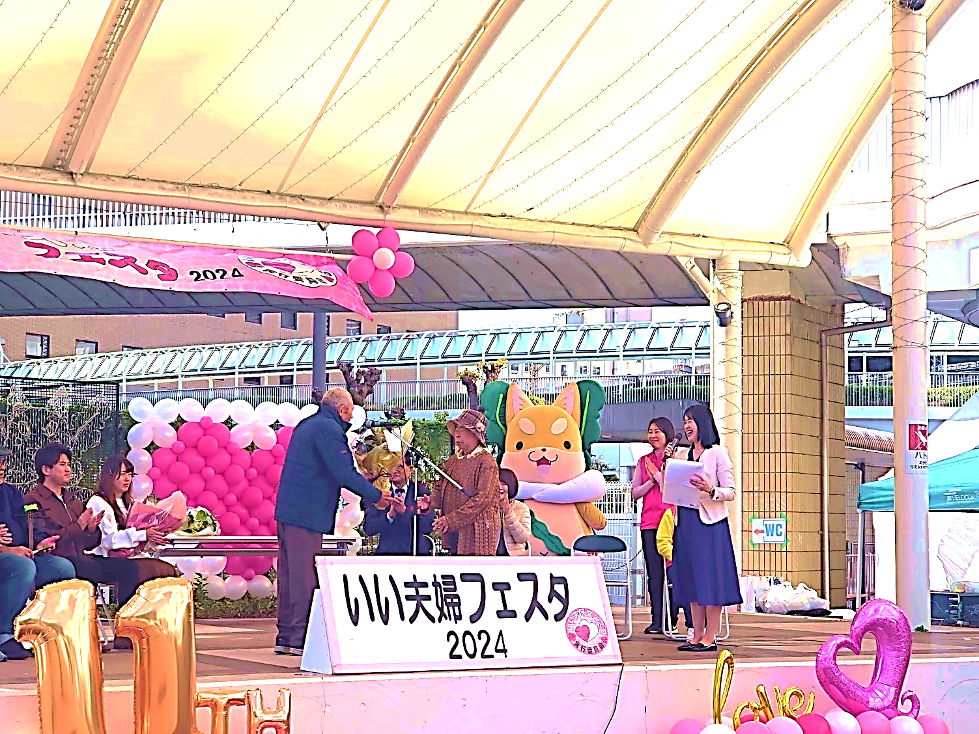
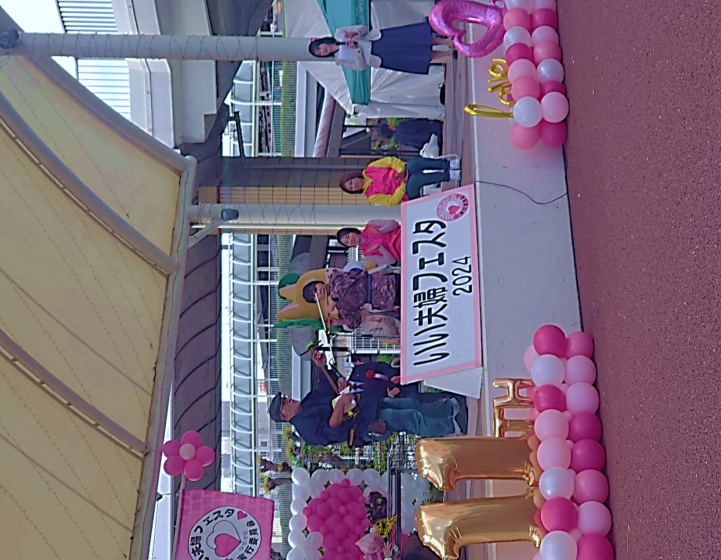
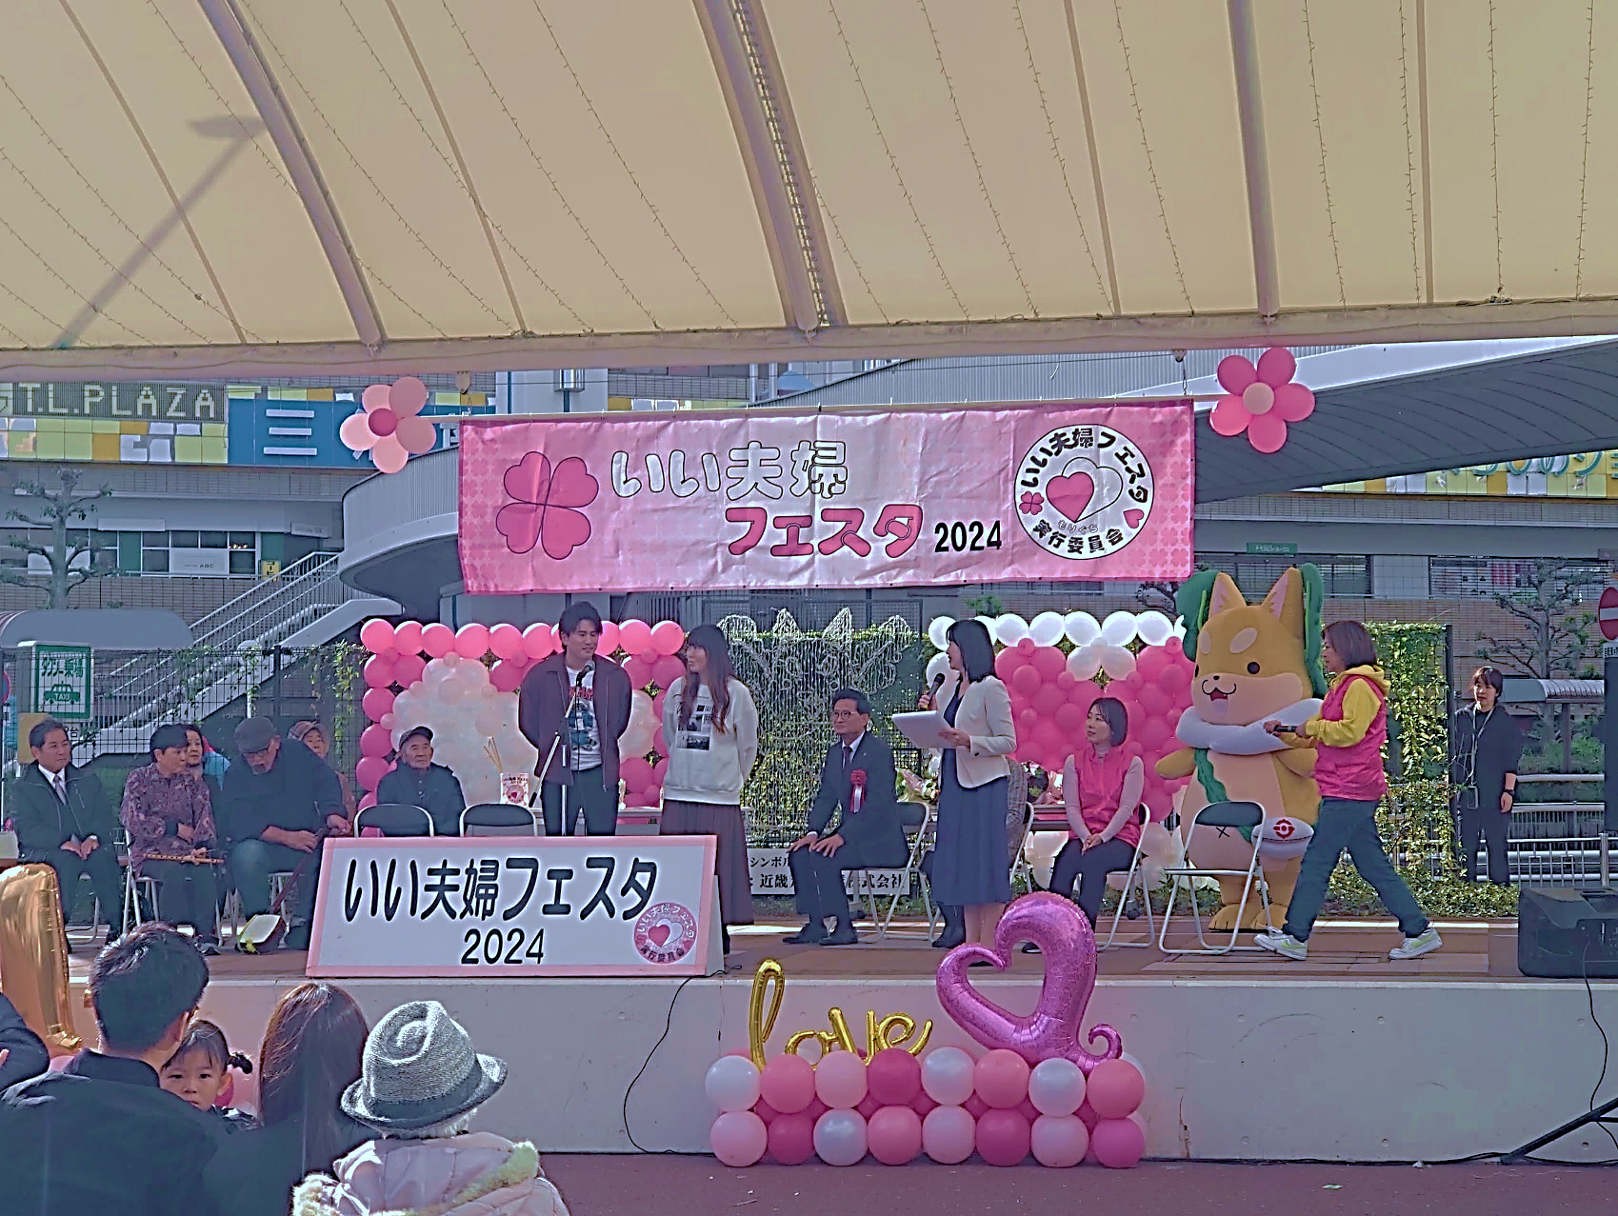
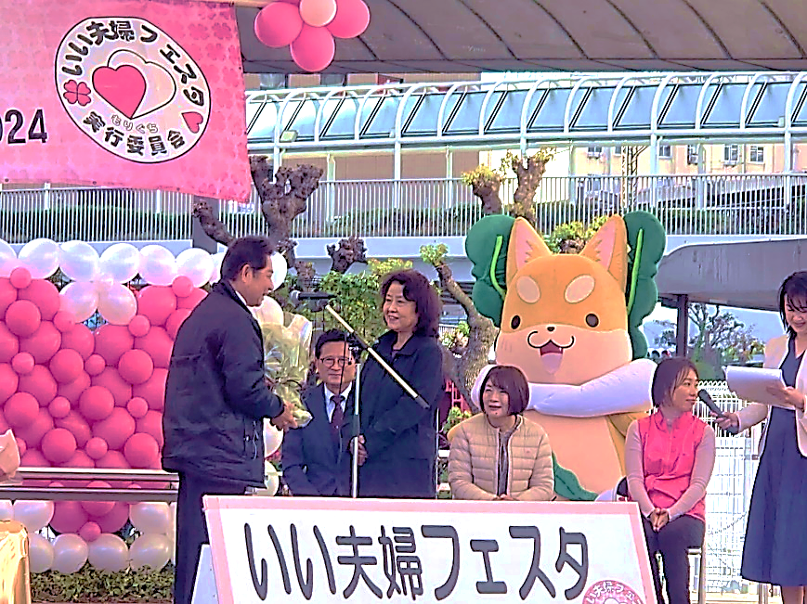

◆活動のポイントとエピソード

活動ポイント フェスタに関わった全員が「やって良かった」と楽しめるように
準備には1年丸々かかります。月に一度のミーティングや各種調整など、大変なことも多いですが、フェスタ当日にパートナーからの感謝の言葉に感動している出演者を見たり、出店してくれたお店の方からフェスタのおかげで店が元気になったという言葉を聞いたりするたびに、「やって良かった」という思いがこみ上げるそうです。
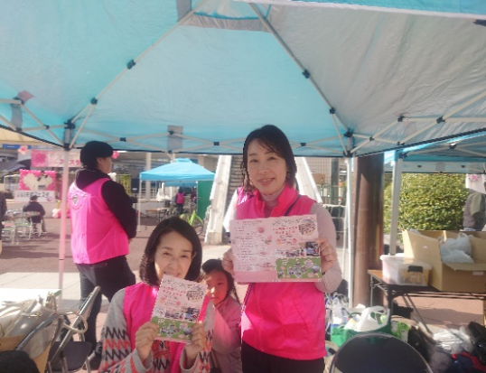
実行委員会は行政（守口市地域振興課）と地域の皆さんで構成されています。２代め会長の大石さんと副会長の稲葉さんに行政と地域の連携がうまくいくコツを聞いたところ、行政にしかできないこと、地域でしかできないこと、それぞれが協力しないと成り立たない。官民どちらもこのイベントを「楽しむ」という気持ちが大切。「やらされている」を「やりたい」に変換することでそれぞれが主体的に考えて行動できるとのこと。
昨年度、実行委員より応募形式をオンラインに変えよう
というアイデアが出され、出演者の募集効率が格段に上がっ
たそうです。
また、行政担当者の満永さんにもお話を伺いました。
「実行委員の皆さん一人ひとりが主体的に動いておられるのが
このフェスタの強みだと思う。市としてもできる限りの協力
2代目会長：大石さん
初代会長：小林さん
をしているが、実行委員のエネルギーがこのフェスタの核です。」
と熱く語られたところ、すかさず「めっちゃええこと言うやんかー！」と大石さんと稲葉さんの声がそろいました。 実行委員同士の仲の良さも魅力の一つです。
活動エピソード 大歓声！プロポーズ大作戦
今年のフェスタでは実行委員の協力のもと、ステージ発表を行っていた守口市出身のラップアーティストZUKKANさんがパートナーにサプライズプロポーズ大作戦を決行したそうです。プロポーズは見事成功！会場からは大歓声が沸き上がりました。
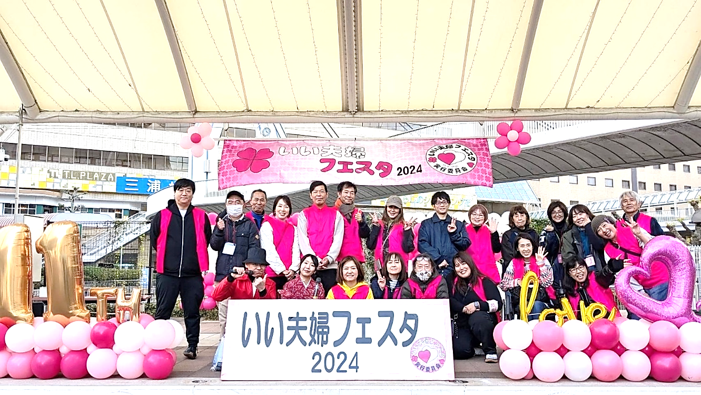

いい夫婦フェスタ2024実行委員会のみなさん

